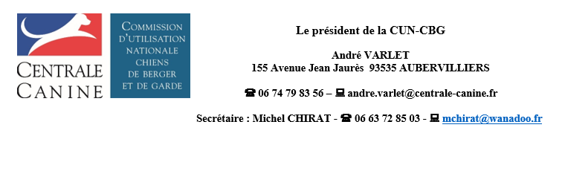
Aubervilliers, le 22 janvier 2025

Consignes aux juges de la CUN ‘’cbg’’
Prescriptions relatives à la situation du chien agressif et mordeur en concours.
(Agression contre humains ou congénères)

Il y a lieu de distinguer deux cas possibles de ces situations d’agression pouvant survenir à l’occasion de concours :
- L’emprise placée sous la responsabilité du ou des juges (terrain, piste…)
- L’emprise placée sous la responsabilité de l’organisateur (site d’accueil du public, parking…) qui fait l’objet d’une autre procédure.
NOTA : Le protocole qui suit a pour objet de définir :
La conduite à tenir par le ou les juges de la CUN ‘’cbg’’(terrain, piste…) , le GT d’appartenance ainsi que les obligations inhérentes au propriétaire du chien ‘’ mordeur’’
Conduite à tenir par le juge.
Le juge fera mention de l’incident au carnet de travail du chien et adressera un signalement à la Société Centrale Canine par le biais de la CUN ‘’cbg’’ (voir modèle de signalement en annexe). La SCC avisera les associations nationales concernées – Clubs de race, et Associations Canines Territoriales (ACT) ainsi que l’association canine internationale d’appartenance s’il s’agit d’un chien agresseur ‘’étranger’’.
Conduite à tenir par le groupe de travail.
Selon le constat de ces actions d’agression, leur fréquence et leur gravité, le GT d’appartenance proposera à la CUN ‘’cbg’’ un éventail de sanctions à l’encontre du propriétaire pouvant aller du simple avertissement à des interdictions temporaires de toute participation à des concours. Ces interdictions (ou suspensions), selon leur répétition, sont définies comme suit:(CF règlement FCI pour l ‘obéissance)
- La première suspension est fixée à 3 mois.
- La deuxième suspension est fixée à 6 mois.
- La troisième suspension est fixée à 12 mois.
- La quatrième suspension est fixée à 24 mois.
- Au-delà il appartiendra au GT de proposer à la CUN ‘’cbg’’ une sanction adaptée pouvant aller jusqu’à l’interdiction définitive du chien de toute participation à des concours.
Dans tous les cas, il reviendra à la CUN ‘’cbg’’ d’informer la personne licenciée et son club d’utilisation d’appartenance (licence) de la décision de suspension prise à l’encontre du chien fautif.

Obligations inhérentes au propriétaire du chien ‘mordeur’’.
La reprise d’un concours par un chien ‘’mordeur ‘’ sera possible sous réserve que le propriétaire se conforme aux exigences règlementaires prévues à la loi du 20 juin 2008 (1) notamment, il devra soumettre son chien à une expertise d’évaluation comportementale menée par un vétérinaire comportementaliste agréé.
- Obligation d’une évaluation comportementale de tout chien mordeur par un vétérinaire comportementaliste agréé et déclaration de l’incident au maire de la commune où réside le propriétaire du chien mordeur.
Les conclusions de cette évaluation comportementale du chien devront préciser clairement son caractère de dangerosité et son aptitude ou non à évoluer en société. Elles devront être obligatoirement portées à la connaissance du juge avant le début des épreuves. Mention en sera faite au carnet de travail.
Nota : Chien perturbateur sans agression d’aucune sorte = simple signalement au GT.
Prescriptions particulières :
Un chien qui, à n’importe quel moment de la compétition (avant, pendant ou après) mord, tente de mordre, attaque ou tente d’attaquer des personnes ou d’autres chiens devra être écarté immédiatement de la manifestation. Tous les points obtenus sont perdus même si le chien a terminé son parcours. Lors d’un concours sur deux jours, la disqualification est également valable pour le deuxième jour. (Prescriptions de la FCI).
Cependant, le juge modulera sa décision en fonction de l’analyse de la situation ayant conduit à l’incident, notamment s’il est avéré que la réaction du chien est la conséquence d’un comportement d’autodéfense justifié en soi.
Rappel : Quelle que soit la situation à laquelle il peut être confronté lors de ses jugements, un juge n’est pas autorisé à retirer le carnet de travail et la licence du chien.
Les situations d’agressivité et/ou de morsure n’échappent pas à cette règle et la détention préalable du CSAU par le chien ne peut pas être remise en cause.

PJ : Formulaire ’’signalement incident chien mordeur’’

